Relatório Sprint 1 – Processo Seletivo de Engenheiro de Testes de Software

Nome: Vitor Tavares Gonçalves
Matrícula: 18.2.1198

1. Introdução:
O propósito da primeira Spirnt era aprender na prática o funcionamento da linguagem JavaScript, Python e Git. Para isso realizei os cursos propostos no pela Sprint.

● Curso: Javascript (5h de vídeos, 20h projetadas incluindo prática- Ignorar seção sobre Ajax)

● Curso: Introdução à linguagem Python (4h de vídeos, 12h projetadas)

● Curso: Git e Github na plataforma Udemy (4h)

A execução da Sprint foi realizada do dia 04/02 (sábado) ao dia 07/02 (terça). Durante o processo seletivo terei disponível apenas os finais de semana para realização das Sprints, logo após o carnaval terei maior tempo livre para realizar as tarefas na parte da manha todos os dias.

2. Desenvolvimento:

2.1 JavaScript:
Foi meu primeiro contato tanto com a Alura quanto com a linguagem tanto HTML e JavaScript. Gostei muito da forma como o curso é ministrado, fui acompanhando as aulas na prática, ao final de cada capítulo as atividades já estavam concluídas, como eu estava assistindo as aulas e executando ao mesmo tempo. Consegui executar sem grandes problemas todas as tarefas e compreender mais sobre como manipular um html através do JavaScript, achei muito interessante e me deixou animado para os próximos cursos.

2.2 Python:
Achei o curso interessante porém todo o conteúdo eu já tinha conhecimento, gostei de algumas dicas e skills que ele passa durante o curso, porém eu já tinha realizado outro curso online de introdução a Python na Fundação Bradesco e foi bem semelhante. Foi bom rever e relembrar os conceitos sobre a linguagem.

2.3 Git e GitHub:
Novamente já tinha uma certa familiaridade com o assunto, recentemente fiz um processo seletivo para uma vaga de QA e durante o processo estudei sobre Git, BDD, TDD e coisas relacionadas a área. Foi bom também rever os conceitos. Dês da primeira vez e nessa também tive uma certa dificuldade com o Git, más aos poucos foi melhorando a velocidade do processo.

3. Conclusão:

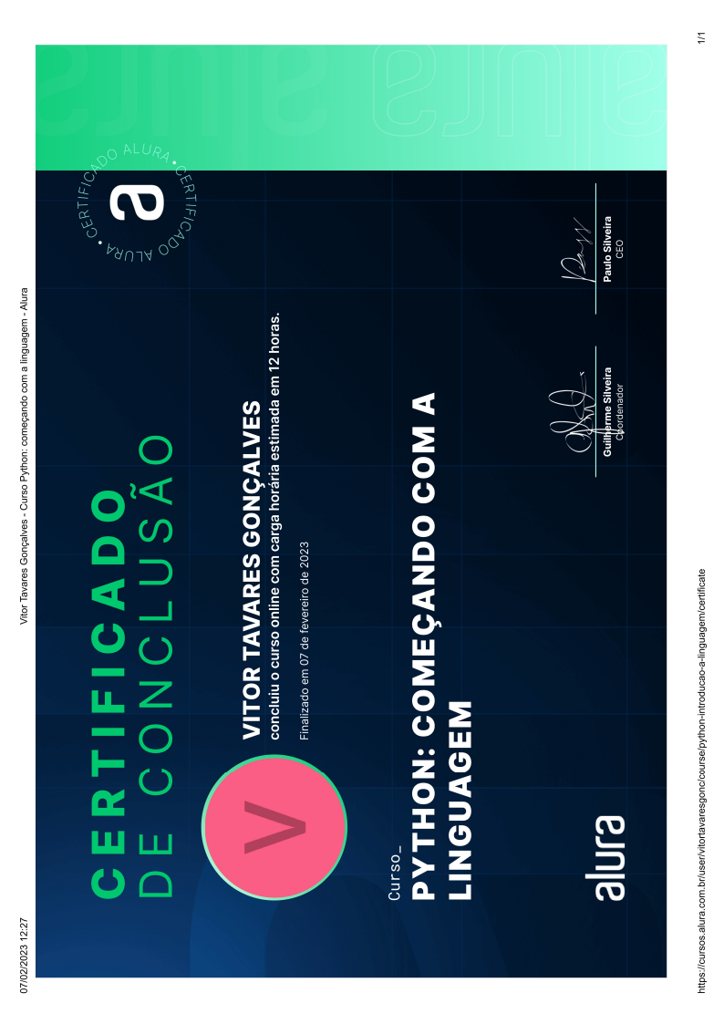
Com a realização dos cursos foi possível aprender sobre a linguagem JavaScript e conceitos sobre HTML, além de reforçar os conhecimentos da plataforma GitHub juntamente com Git e linguagem Python, realizei as tarefas pelo software Visual Studio Code, ao qual uso habitualmente.
Os certificados foram também encaminhados para o Tiago Gomes da Silva que está acompanhando o processo do TerraLab.


